Introducción

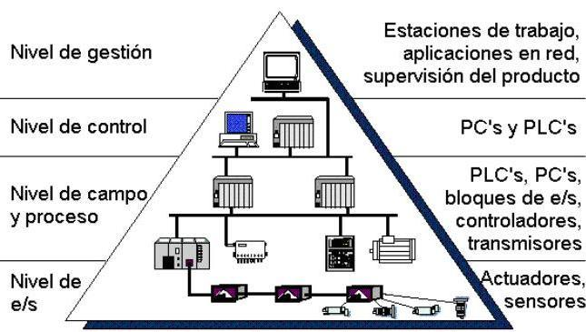

La gestión de red, en sus primeros pasos, estableció como norte la monitorización del tráfico de red y el establecimiento de lo que se conoce como Calidad de Servicio (QoS), al tiempo de poder ofrecer la detección de los errores que se pudiesen producir en la red y el cómo identificarlos y solventarlos.

2.componentes del proceso

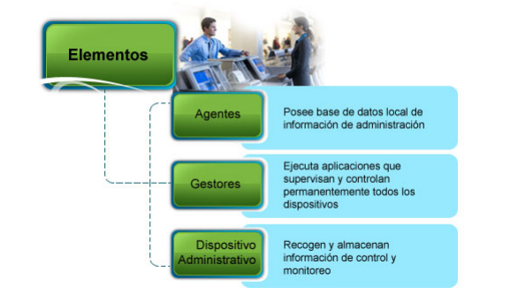

2.1 Procesos en el control de monitoreo.

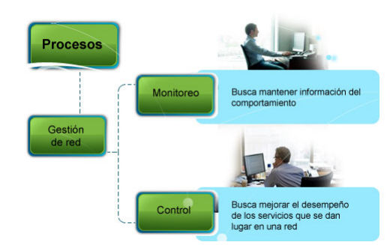

**Herramienta para el control de monitoreo.**

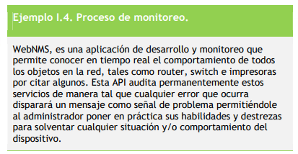

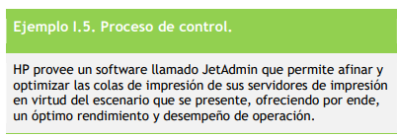

**Planificación**

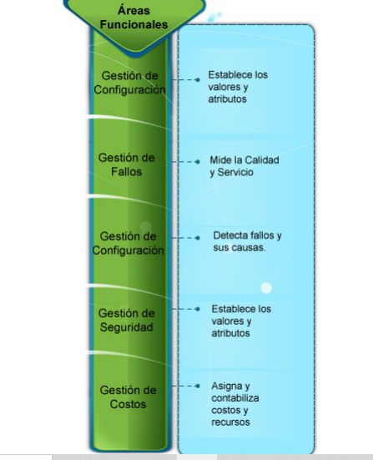

Implementación -planificación----de la gestión de costos se deriva la implementación.

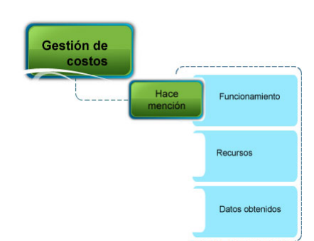

**El sistema de control se aplica sobre el modelo osi –implementación- monitoreo y control**

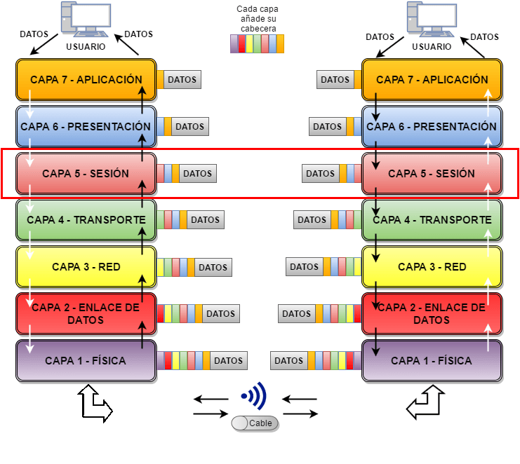

ALCANCE: Inicia: Desde la atención de un requerimiento, planeación topológica y ubicación de la red, hasta el monitoreo de las redes WAN y LAN.

¿Qué hace?: Monitoreo de las redes, administración de las políticas en el uso de internet, directorio activo, administración de usuarios, servidores y equipos activos de red, recepción y análisis del requerimiento. Termina:

Validar la conectividad de los servicios y de los usuarios.

Una **biblioteca de software definitivo** ( **DSL** ) es un lugar seguro, que consiste en un soporte físico o un [repositorio de software](https://es.qwe.wiki/wiki/Software_repository) ubicado en un servidor de archivos de red, en el que las versiones autorizadas definitivas de todos los software de [elementos de configuración](https://es.qwe.wiki/wiki/Configuration_item) son almacenados y protegidos (IC). El DSL es independiente de desarrollo, control de calidad o áreas de almacenamiento de software de producción. Contiene copias maestras de todo el software controlado e incluye copias definitivas de software adquirido, así como la información de licencias de software desarrollados en el lugar o comprados a un proveedor externo. Toda la documentación relacionada, en relación con cualquier software almacenado en la DSL, también se almacena en la DSL.

Tras la publicación de [ITIL](https://es.qwe.wiki/wiki/Information_Technology_Infrastructure_Library) versión 3, la biblioteca de software definitivo se renombró la [Biblioteca Definitiva de Medios](https://es.qwe.wiki/wiki/Definitive_Media_Library) .

**DSL = Biblioteca de Software definitivo**

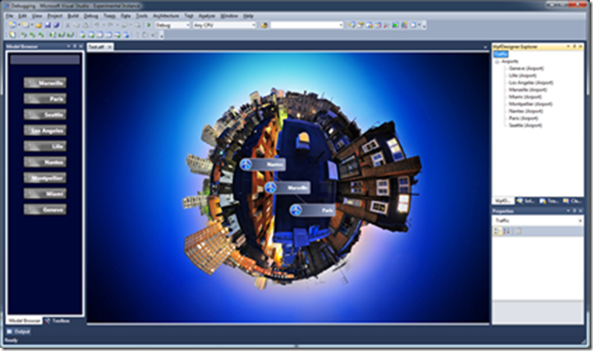

DNS :tiempos de respuesta en una mesa de ayuda.

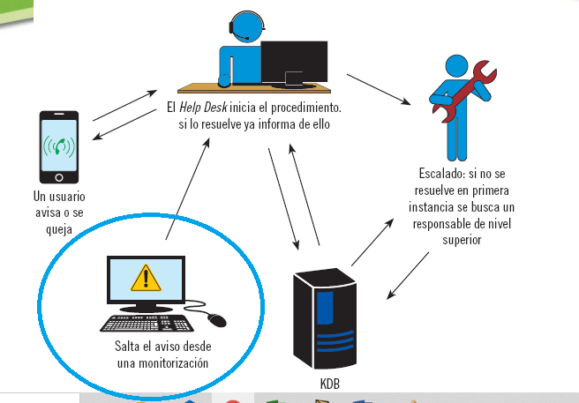

**Control de acceso a la red**

Los equipos suelen formar parte de una **red** de equipos. Una red permite que los equipos conectados intercambien información. Los equipos conectados a la red pueden acceder a datos y demás recursos de otros equipos de la red. Las redes de equipos crean un entorno informático potente y sofisticado. Sin embargo, las redes complican la seguridad de los equipos.

Por ejemplo, dentro de una red de equipos, los sistemas individuales permiten el uso compartido de información. El acceso no autorizado es un riesgo de seguridad. Debido a que muchas personas tienen acceso a una red, el acceso no autorizado es más probable, especialmente como consecuencia de errores del usuario. Un mal uso de contraseñas también puede originar el acceso no autorizado.

Registrar: tipo de control que se le brinda a un usuario con las respectivas funciones y privilegios dentro de la red. De Acuerdo al registro se podrá autenticar de varias maneras

Administrador

Empleado

Ingeniero

Actualización: es una novedad de algún usuario ya registrado. Por ejemplo que un empleado pase usuario común a un administrador de la red

La **autenticación** es una manera de restringir el acceso a usuarios específicos cuando acceden a un sistema remoto. La autenticación se puede configurar en el nivel del sistema y en el nivel de red. Después de que un usuario haya obtenido acceso a un sistema remoto, la **autorización** es una manera de limitar las operaciones que el usuario puede realizar. En la siguiente tabla, se muestran los servicios que proporcionan autenticación y autorización.

Gráfico de registrar

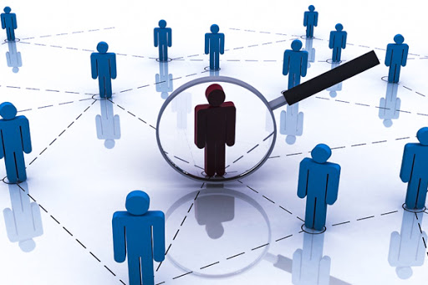

Grafico actualizar

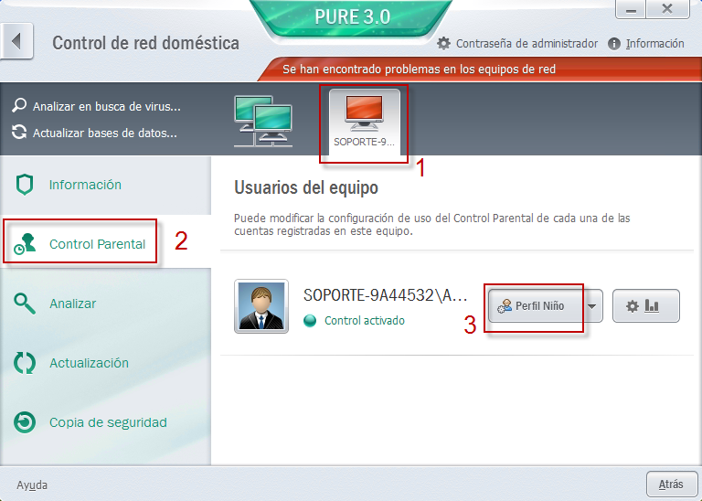

SEGUIMIENTO DEL ESTADO EN UNA CONFIGURACION DE RED .

Se hace referencia a las operaciones de la administración de la red.

1. Detección de fallas.
2. Diagnóstico del problema.
3. Darle la vuelta al problema y recuperación.
4. Resolución.
5. Seguimiento y [contro](https://www.monografias.com/trabajos14/control/control.shtml)l

**Control de fallas.**

Esta operación tiene que ver con la configuración de la red (incluye dar de alta, baja y reconfigurar la red) y con el monitoreo continuo de todos sus elementos.

**Administración de cambios.**

La administración de cambios comprende la [planeación](https://www.monografias.com/trabajos7/plane/plane.shtml), la [programación](https://www.monografias.com/Computacion/Programacion/) de [eventos](https://www.monografias.com/trabajos13/gaita/gaita.shtml) e instalación.

**Administración del**[**comportamiento**](https://www.monografias.com/trabajos16/comportamiento-humano/comportamiento-humano.shtml)**.**

Tiene como [objetivo](https://www.monografias.com/trabajos16/objetivos-educacion/objetivos-educacion.shtml) asegurar el funcionamiento óptimo de la red, lo que incluye: El número de paquetes que se transmiten por segundo, tiempos pequeños de respuesta y disponibilidad de la red.

**Servicios de**[**contabilidad**](https://www.monografias.com/Administracion_y_Finanzas/Contabilidad/)**.**

Este [servicio](https://www.monografias.com/trabajos14/verific-servicios/verific-servicios.shtml) provee [datos](https://www.monografias.com/trabajos11/basda/basda.shtml) concernientes al cargo por uso de la red. Entre los datos proporcionados están los siguientes:

* Tiempo de conexión y terminación.
* Número de mensajes transmitidos y recibidos.
* Nombre del punto de acceso al servicio.
* Razón por la que terminó la conexión.

**Control de**[**Inventarios**](https://www.monografias.com/trabajos11/conin/conin.shtml)**.**

Se debe llevar un [registro](https://www.monografias.com/trabajos7/regi/regi.shtml) de los nuevos componentes que se incorporen a la red, de los movimientos que se hagan y de los cambios que se lleven a cabo.

**Seguridad.**

La [estructura](https://www.monografias.com/trabajos15/todorov/todorov.shtml#INTRO) administrativa de la red debe proveer mecanismos de [seguridad](https://www.monografias.com/trabajos/seguinfo/seguinfo.shtml) apropiados para lo siguiente:

* Identificación y autentificación del usuario, una clave de acceso y un password.
* Autorización de acceso a los [recursos](https://www.monografias.com/trabajos4/refrec/refrec.shtml), es decir, solo [personal](https://www.monografias.com/trabajos11/fuper/fuper.shtml) autorizado.
* Confidencialidad. Para asegurar la confidencialidad en el medio de [comunicación](https://www.monografias.com/trabajos12/fundteo/fundteo.shtml) y en los [medios](https://www.monografias.com/trabajos14/medios-comunicacion/medios-comunicacion.shtml) de [almacenamiento](https://www.monografias.com/trabajos12/dispalm/dispalm.shtml), se utilizan medios de [criptografía](https://www.monografias.com/trabajos10/auap/auap.shtml#cri), tanto simétrica como asimétrica.

Un [administrador](https://www.monografias.com/trabajos10/habi/habi.shtml) de [redes](https://www.monografias.com/Computacion/Redes/) en general, se encarga principalmente de asegurar la correcta operación de la red, tomando [acciones](https://www.monografias.com/trabajos4/acciones/acciones.shtml) remotas o localmente. Se encarga de administrar cualquier equipo de [telecomunicaciones](https://www.monografias.com/trabajos33/telecomunicaciones/telecomunicaciones.shtml) de voz, datos y [video](https://www.monografias.com/trabajos10/vire/vire.shtml), así como de administración remota de fallas, configuración rendimiento, seguridad e inventarios.

**Informar el estado de una red**

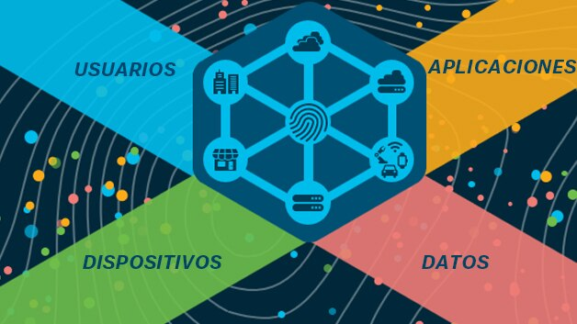

Métricas de una red

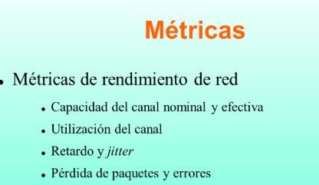



Roles en el proceso

